# ***מטלת בית AppCentral***

## שאלה 1

## הכר את השחקנים

יש בכל ההיסטוריה של האפליקציה 2319 שחקנים, מתוכם 114 שלימו.

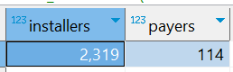 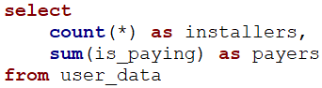

אשר התקינו במהלך ה 5 חודשים הראשונים של 2021, כאשר רק שחקנים ששלימו החל מה 31-3 שילמו.

איך ניראת מגמת ההתקנות לפי שבועות, כאשר השבוע שמתחיל ב 28.5 מכיל רק 4 ימים ונרמלתי לפי זה בגרף. אנחנו רואים שלקראת הסוף הייתה ירידה בכמות ההתקנות של שבוע ממוצע. (הקו האדום – קירוב לינארי)

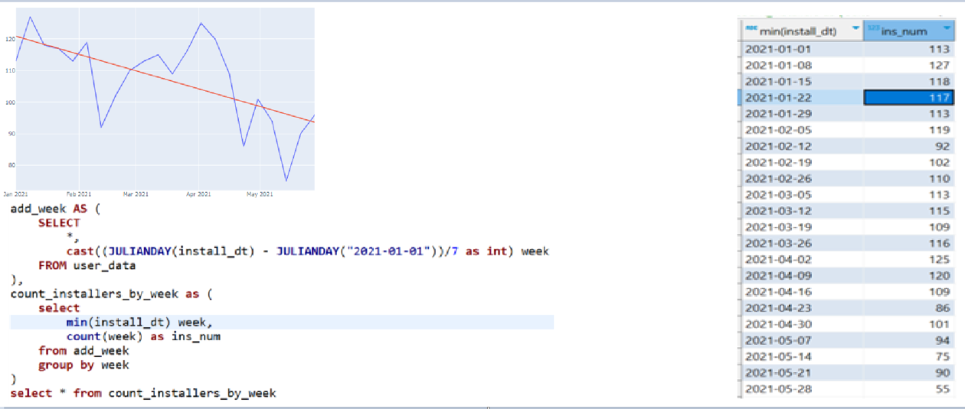

רוב מוחלט של המתקינים באו באפריל, וחודש מאי היה די חלש בהבאת מתיקנים משלמים:

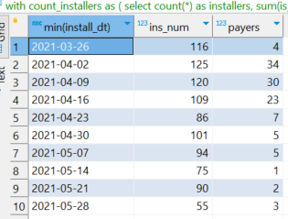

## ימים פעילים

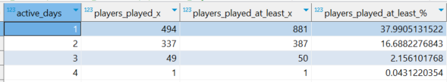

כתוך כמה זמן הם פרשו:

רק 38% מהמתקינים שיחקו במשחק, כאשר רק